Hoe bestel ik mijn boekenpakket?
Elke schooljaar zijn er vragen omtrent het bestellen van de boeken. Hierover staat informatie in het brugklasboekje en op de flyer van Van Dijk. Met deze hand-out geven wij je antwoord op de twee meest gestelde vragen van vorig jaar.

Welk boekenpakket moet ik bestellen?
Omdat aan de ‘naam van de klas’ voor leerlingen niet te lezen is, welke boekenlijst zij moeten bestellen, hebben wij onderstaand overzocht gemaakt.

Locatie waar je les krijgt | Klas | Te kiezen boekenlijst
Wijnhofstraat Zutphen | B1a | 1 basisberoepsgerichte leerweg
Wijnhofstraat Zutphen | B1b | 1 basisberoepsgerichte leerweg
Wijnhofstraat Zutphen | K1c | 1 kaderberoepsgerichte leerweg
Wijnhofstraat Zutphen | K1d | 1 kaderberoepsgerichte leerweg
Wijnhofstraat Zutphen | KM1e | 1 kader/mavo
Isendoornstraat Zutphen | MXL1a | 1 mavo-XL
Isendoornstraat Zutphen | MXL1b | 1 mavo-XL
Isendoornstraat Zutphen | MHXL1c | 1 mavo-opstroom
Het Hoge Vorden | VB1a | 1 basisberoepsgerichte leerweg
Het Hoge Vorden | VK1b | 1 kaderberoepsgerichte leerweg
Het Hoge Vorden | VK1c | 1 kaderberoepsgerichte leerweg
Het Hoge Vorden | VKM1d | Leerlingen krijgen via de coach te horen welke boekenlijst zij moeten bestellen
Het Hoge Vorden | VM1e | 1 mavo-XL

Hoe kan ik mijn digitale lesmateriaal activeren?
Tijdens het bestelproces wordt er gevraagd of jij je digitale lesmateriaal wilt activeren. Helaas kan dit niet nog niet, omdat jij het benodigde leerling-account nog niet hebt. Bij deze vraag staat onder het witte blok klein vermeld (zie gele pijl); heb je nog geen schoolaccount) klik dan hier. Daar moet je vervolgens op klikken en kun je verder met het bestellen van jouw boekenpakket.
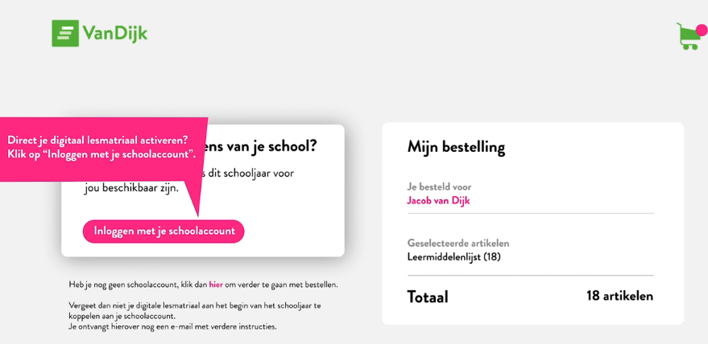

Inloggegevens schoolaccount
Wanneer je start op het Kompaan College, krijg je tijdens de introductieweek de inloggegevens van jouw schoolaccount. Je krijgt daarmee ook toegang tot het schoolportaal. Waarschijnlijk heb je dan al een bericht ontvangen van Van Dijk om zo de digitale leermiddelen te activeren, maar dit doen we dus in tijdens de introductie .

